ŠKARJE, KAMEN, LIST

Igrata jo dva igralca.

Pri igri uporabimo obe dlani. Eno razpremo, z drugo pa s pestjo rahlo udarjamo po iztegnjeni. Eden izgovarja »škarje, kamen, list« in ob zadnji besedi vsak igralec pokaže dlan v eni od pozicij. Pozicijo igralec izbere poljubno:
- iztegnjena dlan (papir)
- iztegnjena kazalec in sredinec (škarje)
- pest (kamen)

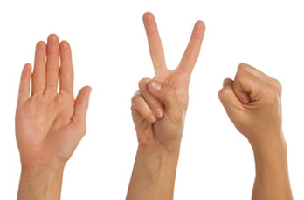

Da bi določili, komu od obeh igralcev je enkrat ali drugič pripadla točka, se upošteva naslednja navodila:
- med škarjami in papirjem zmagajo škarje (ker razrežejo papir),
- med papirjem in kamnom zmaga papir (ker ovije kamen),
- med škarjami in kamnom pa zmaga kamen, saj ta skrha škarje.
Če igralca naredita isto gesto, se točka ne beleži.

